С ДЕТЬМИ РАБОТАЮТ:

ВОСПИТАТЕЛИ:
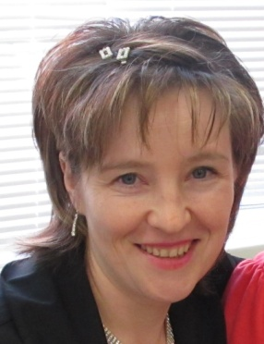
МАЛЫХ

ИРИНА ВИТАЛЬЕВНА

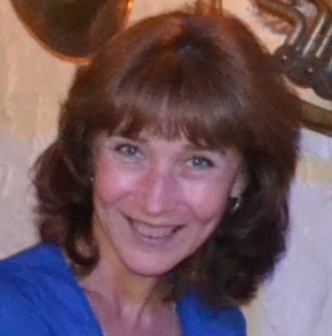
КИРИЧЕНКО

НАТАЛЬЯ ВИКТОРОВНА

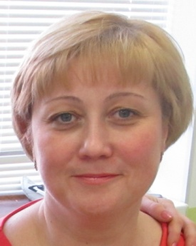
МЛАДШИЙ ВОСПИТАТЕЛЬ:

БОДЫЛЬ

ИНГА ВАЛЕРЬЕВНА

НАШИ ПРАВИЛА

